# ABSTRAK

Arsitektur *microservice* adalah sistem perangkat lunak yang disusun dari komponen independen kecil yang masing-masing berjalan dengan prosesnya sediri namun saling berinteraksi melalui mekasime jaringan. Aplikasi Pengelolaan Keuangan Desa di desa Kertawangi adalah aplikasi yang dapat mengelola 5 tahapan proses Pengelolaan Keuangan Desa untuk memenuhi kebutuhan Kepala Desa dan Perangkat Desa dalam menjalankan tugasnya. Namun arsitektur yang digunakan oleh aplikasi di Desa Kertawangi masih terbungkus dalam satu package besar dimana jika ada kegagalan dalam satu proses akan berpengaruh pada proses lainnya yang akan menyulitkanjika ada kendala dan juga dalam pengembangan aplikasi. Arsitektur Microservice akan diterapkan dalam aplikasi Pengelolaan Keuangan Desa di Desa Kertawangi karena dalam Pengelolaan Keuangan Desa terdapat banyak layanan pada setiap proses yang dilakukan maka microservice ini sangat cocok untuk diterapkan. Pada penerapannya akan menggunakan 2 tahap proses awal dari pengelolaan keuangan desa yaitu perencanaan dan pelaksanaan dengan cakupan pada proses perencanaan yaitu RPJM, RKP, dan APBDes, untuk proses pelaksanaan yaitu Pendapatan, Belanja, Pembiayaan.

Kata kunci : Pengelolaan Keuangan Desa, Arsitektur Microservice

# DAFTAR ISI

ABSTRAK i

DAFTAR ISI ii

DAFTAR GAMBAR iii

DAFTAR TABEL iv

DAFTAR SINGKATAN v

BAB I PENDAHULUAN 1

1.1 Latar Belakang 1

1.2 Rumusan Masalah 2

1.3 Tujuan 3

1.4 Ruang Lingkup 3

BAB II KAJIAN PUSTAKA 4

2.1 Dasar Teori 4

2.1.1 Arsitektur Microservice 4

2.1.2 Pengelolaan Keuangan Desa 5

2.1.3 Peraturan Pemerintah Mengenai Pengelolaan Keuangan Desa 7

BAB III METODOLOGI PELAKSANAAN 12

3.1 Pendefinisian Masalah 12

3.2 Studi Literatur 12

3.3 Pengembangan Aplikasi 12

BAB IV JADWAL PELAKSANAAN DAN RAB 19

4.1 Jadwal Pelaksanaan 20

4.2 Rencana Anggaran Biaya 22

DAFTAR PUSTAKA 23

# DAFTAR GAMBAR

Gambar 1. Proses Pengelolaan Keuangan Desa 6

Gambar 2. Tahap Mempelajari Konsep Pengelolaan Keuangan Desa & Arsitektur Microservice 15

Gambar 3. Tahap Desain 16

Gambar 4. Tahap Impelementasi 17

Gambar 5. Tahap Testing 18

# DAFTAR TABEL

Table 1. Daftar Singkatan v

Table 2. Milestone Jadwal 20

Table 3. Rencana Anggaran Biaya 22

# DAFTAR SINGKATAN

Table 1. Daftar Singkatan

|  |  |  |
| --- | --- | --- |
| **SINGKATAN** | **Nama** | **Pemakaian pertama kali pada halaman** |
| APBDes | Anggaran Pendapatan Belanja Desa | 1 |
| BPD | Badan Permusyawaratan Desa | 9 |
| BSD | Bumi Serpong Damai | 6 |
| HIMAKOM | Himpunan Mahasiswa Komputer | 1 |
| MVC | *Model View Controller* | 5 |
| Permendagri | Peraturan Mentri Dalam Negeri | 2 |
| PPh | Pajak Penghasilan | 11 |
| RAB | Rancangan Anggaran Biaya | 3 |
| RKPDes | Rencana Kerja Pemerintah Desa | 7 |
| RPJMDes | Rencana Pembangunan Jangka Menengah Desa | 7 |
| SDD | *Software Desain Description* | 22 |
| SiLPA | Sisa Lebih Pembiayaan Anggaran | 11 |
| SPP | Surat Permintaan Pembayaran | 3 |
| SRS | *Software Requirements Specification* | 22 |
| UU | Undang Undang | 2 |

# BAB I PENDAHULUAN

## 1.1 Latar Belakang

Penelitian dan teknologi semakin cepat perkembangannya. Akhir-akhir ini, muncul tren baru dikalangan peneliti/praktisi *Software Arcitect,* yaitu *microservice,* dimana *software*/sistem informasi dirancang untuk terdistribusi dan memberikan layanan spesifik dan terfokus. Menurut Hatma Suryotrisongko (2017), *microservice* adalah cara mengembangkan dan menyusun sistem perangkat lunak seperti mereka dibangun dari komponen *independent* kecil yang berinteraksi satu sama lain melalui jaringan. [1] Dan menurut James Lewis dan Martin Fowler (2014), arsitektur *microservice* adalah sebuah pendekatan untuk mengembangkan satu aplikasi sebagai rangkaian layanan kecil yang masing-masing berjalan dalam prosesnya sendiri dan berkomunikasi dengan mekanisme jaringan. [5]

Dengan mengembangkan satu aplikasi menggunakan arsitektur *microservice* tentunya terdapat keuntungan baik bagi *developer* maupun bagi aplikasi itu sendiri. Dalam suatu tim, pembagian tugas akan lebih mudah karena layanan dari sistem atau aplikasi yang akan dibangun terbagi menjadi layanan-layanan kecil yang masing-masing berjalan dalam prosesnya dan saling berhubungan. Pada aplikasi yang menggunakan arsitektur *microservice*, jika salah satu layanan pada aplikasi gagal maka tidak akan berpengaruh terhadap layanan yang lain karena setiap layanan tidak tergantung pada layanan lainnya. Selain itu, sistem atau aplikasi yang dibangun menggunakan arsitektur *microservice* dapat menggunakan teknologi yang berbeda sesuai kebutuhan.

Berdasarkan hasil observasi yang kami lakukan di Desa Kertawangi terdapat aplikasi yang membantu perangkat desa dalam mengelola keuangan desa. Aplikasi ini perlu dikembangkan karena masih banyak kekurangan. Salah satunya adalah aplikasi ini masih berbasis desktop yang hanya bisa dijalankan pada sistem operasi tertentu. Aplikasi tersebut terbungkus dalam satu rangkaian besar. Kekurangannya jika salah satu layanan mengalami kegagalan saat melakukan pengembangan maka seluruh layanan tidak dapat dijalankan.

Arsitektur *Microservice* akan diterapkan pada aplikasi Pengelolaan Keuangan Desa di Desa Kertawangi, karena dalam Pengelolaan Keuangan Desa terdapat banyak layanan pada setiap proses yang dilakukan maka microservice ini sangat cocok untuk diterapkan. Pada penerapannya akan menggunakan 2 tahap proses awal dari pengelolaan keuangan desa yaitu perencanaan dan pelaksanaan. Proses perencanaan dan pelaksanaan akan dijadikan rangkaian layanan kecil yang dapat berjalan dengan prosesnya sendiri tetapi saling berinteraksi melalui jaringan. Penerapan ini dilakukan agar dalam tahap pengembangan aplikasi dapat memudahkan tim *developer* untuk membagi tugas serta apabila layanan yang dikembangkan mengalami kegagalan tidak akan berpengaruh terhadap layanan lainnya.

Berdasarkan Observasi yang telah kami lakukan, kami memilih studi kasus ini dikarenakan kebutuhan data yang diperlukan bisa didapatkan dari Desa kertawangi yang merupakan Desa binaan HIMAKOM dan juga bisa melakukan wawancara secara langsung untuk menyesuaikan dengan teori yang udah kami dapatkan sebelumnya mengenai proses Pengelolaan Keuangan Desa.

## 1.2 Rumusan Masalah

Berdasarkan latar belakang yang telah dijelaskan di atas, maka rumusan masalah pada topik ini adalah :

1. Aplikasi pengelolaan keuangan desa pada Desa Kertawangi saat ini berbasis desktop yang hanya bisa dijalankan pada sistem operasi tertentu.
2. Pada aplikasi pengelolaan keuangan desa saat ini terbungkus dalam satu rangkaian besar jika salah satu layanan dari proses mengalami kegagalan saat melakukan pengembangan maka seluruh layanan tidak dapat dijalankan. Contoh jika proses perencanaan terjadi masalah maka proses lainnya tidak bisa dilakukan.

## 1.3 Tujuan

Berikut ini adalah tujuan dari pengembangan aplikasi Pengelolaan Keuangan Desa menggunakan arsitektur *microservice* :

1. Dalam proses *deploy* aplikasi lebih cepat karena setiap proses sudah terpisah setiap layanannya.
2. Menyediakan mekanisme online sebagai sarana alternatif bagi perangkat desa.
3. Lingkup pekerjaan pada saat terjadi masalah atau mengembangkan aplikasi lebih kecil dan spesifik pada setiap prosesnya.
4. Pembagian tugas pada saat mengembangkan aplikasi lebih mudah.
5. Membangun sebuah aplikasi tanpa bergantung kepada satu bahasa pemrograman yang memiliki dampak positif dalam mengadopsi teknologi baru tanpa mengubah keseluruhan aplikasi.

## 1.4 Ruang Lingkup

Ruang lingkup pada pengembangan perangkat lunak ini adalah :

1. Aplikasi Pengelolaan Keuangan Desa yang dibangun menggunakan arsitektur microservice akan diterapkan pada Desa Kertawangi.
2. Arsitektur microservice akan diterapkan pada 2 tahapan proses Pengelolaan Keuangan Desa yaitu perencanaan dan pelaksanaan pada proses perencanaan yaitu RPJM, RKP, dan APBDes, untuk proses pelaksanaan yaitu Pendapatan, Belanja, Pembiayaan pada aplikasi yang akan dibuat.
3. Data yang digunakan berasal dari buku Pengelolaan keuangan desa, Permendagri dan Desa Kertawangi.

# BAB II KAJIAN PUSTAKA

## 2.1 Dasar Teori

### **2.1.1 Arsitektur Microservice**

* **Definisi Microservice**

Merupakan gaya arsitektur yang menyusun aplikasi sebagai kumpulan layanan yang digabungkan, *microservices* memungkinkan pengembangan aplikasi yang besar dan kompleks, juga memungkinkan untuk mengembangkan banyak teknologi.[8]

* **Metode Pengembangan Aplikasi Berbasis Microservice**

Aplikasi akan dirancang agar setiap fungsi bekerja secara *independent*. Dan setiap fungsi dapat menggunakan teknologi yang sesuai dengan kebutuhan, walaupun itu artinya akan terdapat teknologi yang berbeda-beda dalam satu aplikasi besar. Dengan infrastruktur yang berbeda, kita akan menemukan keberagaman karena konfigurasi dan optimalisasi sistem yang berbeda antara *service* satu dengan yang lain.

* **Docker**

Sebagai penyedia platform atau wadah (*container*) untuk membangun, mengemas, menangani, dan menjalankan aplikasi di *cloud* yang ringan.

* **Angular**

Merupakan sebuah *framework javascript* yang dikembangankan atau dibangun oleh tim Google. Menggunakan metode MVCyang membuat *source code* aplikasi kita menjadi bersih dan mudah untuk dikembangkan. Sampai saat ini angular sudah menjadi salah satu *framework javascript* yang paling populer dan banyak digunakan oleh para *developer* di seluruh dunia untuk membangun aplikasi.

* **Spring**

*Spring* merupakan *framework* Java yang mempermudah para *programmer* dalam membuat sebuah aplikasi Java dengan menerapkan salah satunya adalah *design-patern : dependency-injection*. Beberapa Fitur yang disediakan *Spring Framework* adalah sebagai berikut.

1. *Depedency Injection*
2. *Aspect Oriented Programming*
3. *Spring* MVC dan *Restful Web Service*
4. *Support* koneksi *database*, dsb.

*Spring framework* digunakan karena kemudahan dalam pengaturan projek kedepannya, karena segala sesuatunya sudah disediakan oleh *Spring Framework*.

* **PostgreSQL**

Sebuah sistem [basis data](https://id.wikipedia.org/wiki/Basis_data) yang disebarluaskan secara bebas menurut [Perjanjian lisensi BSD](https://id.wikipedia.org/w/index.php?title=Perjanjian_lisensi_BSD&action=edit&redlink=1). [Perangkat lunak](https://id.wikipedia.org/wiki/Peranti_lunak) ini merupakan salah satu basis data yang paling banyak digunakan saat ini, selain [MySQL](https://id.wikipedia.org/wiki/MySQL) dan [Oracle](https://id.wikipedia.org/wiki/Oracle). PostgreSQL menyediakan fitur yang berguna untuk replikasi basis data. Fitur-fitur yang disediakan PostgreSQL antara lain database Mirror, PGPool, Slony, PGCluster, dan lain-lain. PostgreSQL ini memang didesain dari awal untuk penggunaan dengan banyak *client*, sehingga dalam hal keamanan, kecepatan serta efektifitas penggunaan data secara bersama jauh lebih bagus.

### **2.1.2 Pengelolaan Keuangan Desa**

* **Definisi Pengelolaan Keuangan Desa**

Pengelolaan Keuangan Desa adalah keseluruhan kegiatan yang meliputi perencanaan, pelaksanaan, penatausahaan, pelaporan, dan pertanggungjawaban keuangan desa yang dilaksanakan dalam satu anggaran, terhitung 1 Januari sampai 31 Desember. Sementara itu Keuangan Desa menurut Pemendagri No. 113 tahun 2014 adalah semua hak dan kewajiban desa yang dapat dinilai dengan uang serta segala sesuatu berupa uang dan barang yang berhubungan dengan pelaksanaan hak dan kewajiban desa.

* **Metode Pengerjaan Pengelolaan Keuangan Desa**

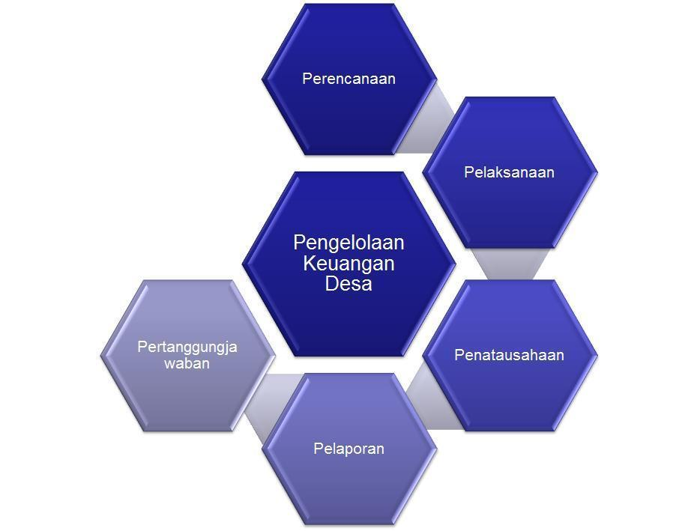

Gambar 1. Proses Pengelolaan Keuangan Desa [10]

1. *Perencanaan Keuangan Desa,* adalah kegiatan untuk memperkirakan pendapatan dan belanja dalam kurun waktu tertentu dimasa yang akan datang.[2] Kegiatan penyusunan RPJMDes dan RKPDes untuk membangun desa berdasarkan hasil kesepakatan dalam musyawarah desa yang dilaksanakan paling lambat bulan Juli tahun anggaran berjalan.
2. *Pelaksanaan Keuangan Desa,* adalah serangkaian kegiatan yang berkaitan dengan pengeluaran uang dan kegiatan di lapangan.[2] Rangkasian kegiatan untuk melaksanakan APBDes dalam satu tahun anggaran melalui 1 Januari hingga 31 Desember. Kegiatan Pencatatan transaksi pengeluaran dan pemasukan uang desa yang diolah melalui rekening desa dengan pengajuan RAB untuk setiap kegiatan yang menjadi dasar pengajuan SPP.
3. *Penatausahaan Keuangan Desa,* adalah Kegiatan pencatatan yang khususnya dilakukan oleh Bendahara Desa dengan cara sederhana, yaitu berupa pembukuan belum menggunakan jurnal akuntansi.[3] Bendahara yang diwajibkan melakukan tutup buku setiap akhir bulan secara tertib dan mempertanggungjawabkan uang melalui laporan pertanggungjawaban yang disampaikan paling lambat tanggal 10 bulan berikutnya.
4. *Pelaporan dan Pertanggungjawaban Keuangan Desa,* Pelaporan adalah kegiatan yang dilakukan untuk menyampaikan hal-hal yang berhubungan dengan hasil pekerjaan yang telah dilakukan selama satu periode tertentu sebagai bentuk pelaksanaan pertanggungjawaban atas tugas dan wewenang yang diberikan.[2] Pelaporan yang disampaikan yaitu Laporan Realisasi Pelaksanaan APBDes berupa Laporan Semester Pertama yang disampaikan paling lambat akhir bulan Juli tahun berjalan dan Laporan Semester Akhir Tahun yang disampaikan paling lambat pada akhir bulan Januari tahun berikutnya.

### **2.1.3 Peraturan Pemerintah Mengenai Pengelolaan Keuangan Desa**

Menurut Permendagri nomor 113 Tahun 2014 tentang Pengelolaan Keuangan Desa dijelaskan pada pasal 1 ayat 6 yang berbunyi “Pengelolaan Keuangan Desa adalah keseluruhan kegiatan yang meliputi perencanaan, pelaksanaan, penatausahaan, pelaporan dan pertanggungjawaban keuangan desa”. Desa memiliki kewenangan khusus untuk mengatur dan mengurus penerimaan dan pengeluaran dana yang penggunaannya harus dimanfaatkan untuk kemakmuran Desa. Oleh karena itu perangkat Desa menjadi kunci utama dalam proses Pengelolaan Keuangan Desa. Dalam Pemendagri terdapat beberapa bab yang menjelaskan Pengelolaan Keuangan Desa salah satunya yaitu Bab 5 tentang Pengelolaan yang terdapat 22 pasal yaitu:

* **Pasal 20** yang menjelaskan Sekertaris Desa menyusun Rancangan Peraturan Desa tentang APBDes berdasarkan RKPDesa dan disampaikan kepada Kepala Desa kemudian disepakati bersama oleh Badan Permusyawaratan Desa paling lambat bulan Oktober tahun berjalan.
* **Pasal 21** yang menjelaskan penyampaian Rancangan Peraturan Desa tentang APBDes kepada Bupati/Walikota melalui Camat atau sebutan lain paling lambat 3 hari sejak disepakati dan mendapatkan hasil evaluasi paling lama 20 hari kerja sejak diterimanya Rancangan Peraturan Desa tentang APBDes, dan menjelaskan jika Bupati/Walikota tidak memberikan hasil evaluasi maka Peraturan Desa tersebut berlaku dengan sendirinya dan jika Bupati/Walikota memberi hasil evaluasi yang isi Rancangan Peraturan tentang APBDes tidak sesuai dengan kepentingan umum dan peraturan perundangan-undangan yang lebih tinggi, Kepala Desa melakukan penyempurnaan paling lama 7 hari kerja terhitung sejak diterimanya hasil evaluasi.
* **Pasal 22** yang menjelaskan Apabila hasil evaluasi yang telah diberikan oleh Bupati/Walokota tidak ditindak lanjuti oleh Kepala Desa maka Bupati/Walokota akan memberi keputusan untuk membatalkan Peraturan Desa, dimana pembatalan Peraturan Desa tersebut menyatakan berlakunya pagu APBDes tahun anggaran sebelumnya dan Kepala Desa hanya dapat melakukan pengeluaran terhadap operasional penyelenggaraan Pemerinta Desa paling lama 7 hari kerja setelah pembatalan dan selanjutnya Kepala Desa bersama BPD mencabut Peraturan Desa yang dimaksud.
* **Pasal 23** yang menjelaskan Bupati/Walikota dapat mendelegasikan evaluasi Rancangan Peraturan Desa tentang APBDes kepada Camat atau sebutan lain, kemudian Camat menetapkan hasil evaluasi Rancangan APBDes paling lama 20 hari kerja, jika camat tidak memberikan hasil evaluasi maka Peraturan Desa tersebut berlaku sendirinya dan jika Camat memberi hasil evaluasi yang isi Rancangan Peraturan tentang APBDes tidak sesuai dengan kepentingan umum dan peraturan perundangan-undangan yang lebih tinggi, Kepala Desa melakukan penyempurnaan paling lama 7 hari kerja terhitung sejak diterimanya hasil evaluasi. Apabila hasil evaluasi yang telah diberikan oleh Camat tidak ditindak lanjuti oleh Kepala Desa maka Camat menyampaikan usulan pembatalan Peraturan Desa kepada Bupati/Walikota, kemudian ketentuan kebih lanjut mengenai pendelegasian evaluasi Rancangan Peraturan Desa tentang APBDes kepada Camat diatur dalam Peraturan Bipati/Walikota.
* **Pasal 26** yang menjelaskan Pengeluaran Desa yang mengakibatkan beban APBDes tidak dapat dilakukan sebelum Rancangan Peraturan Desa tentang APBDes ditetapkan menjadi Peraturan Desa. Pengeluaran Desa tidak termasuk untuk belanja pegawai yang bersifat mengikat dan operasional perkantoran yang ditetapkan dalam peraturan Kepala Desa. Penggunaan biaya tak terduga terlebih dahulu harus dibuat RABiaya yang telah disahkan oleh Kepala Desa.
* **Pasal 27** yang menjelaskan Pelaksanaan Kegiatan mengajukan pendanaan untuk pelaksanaan untuk melaksanakan kegiatan harus disertai dengan dokumen antara lain RAB yang akan di verifikasi oleh Sekertaris Desa dan disahkan oleh Kepala Desa. Pelaksana Kegiatan bertanggungjawab terhadap pengeluaran yang menyebabkan beban atas anggaran belanja kegiatan dengan mempergunakan buku pembantu kas kegiatan sebagai pertanggungjawaban pelaksanaan kegiatan desa.
* **Pasal 28** yang menjelaskan Pelaksana Kegiatan mengajukan SPP kepada Kepala Desa, dimana SSP tersebut tidak boleh dilakukan sebelum barang atau jasa diterima.
* **Pasal 29** yang menjelaskan Pengajuan SPP terdiri dari SPP, Pernyataan tanggungjawab belanja, dan lampiran buku transaksi.
* **Pasal 30** yang menjelaskan Kewajiban Sekertaris Desa dalam pengajuan pelaksanaan pembayaran.
* **Pasal 3** yang menjelaskan Bendahara Desa wajib PPh dan pajak lainnya, wajib menyetorkan seluruh penerimaan potongan dan pajak yang dipungutnya ke rekening kas negara sesuai dengan ketentuan peraturan perundang-undangan.
* **Pasal 32** yang menjelaskan Pengadaan barang dan/atau jasa di Desa diatur dengan peraturan Bupati/Walikota dengan berpedoman pada ketentuan peraturan perundang-undangan.
* **Pasal 33** yang menjelaskan Perubahan Peraturan Desa tentang APBDes hanya dapat dilakukan 1 kali dalam 1 tahun anggaran dan perubahan tersebut terjadi apabila keadaan yang menyebabkan harus dilakukan pergeseran antara jenis belanja, keadaan yang menyebabkan sisa lebih perhitungan anggaran SiLPA tahun sebelumnya harus digunakan dalam tahun berjalan, terjadi penambahan dan/atau pengurutan dalam pendapatan desa pada tahun berjalan, terjadi khusus seperti bencana alam, krisis politik, krisis ekonomi, dan kerusuhan sosial yang berkepanjangan, dan perubahan mendasar atas kebijakan Pemerintah dan Pemerindah Daerah.
* **Pasal 35** yang menjelaskan Bendahara Desa wajib mencatat setiap penerimaan dan pengeluaran serta melakukan tutup buku setiap akhir bulan secara tertib dan Bendahara Desa wajib mempertanggungjawabkan uang melalui laporan pertanggungjawaban yang disampaikan setiap bulan kepada Kepala Desa dan paling lambat 10 bulan berikutnya.
* **Pasal 35** yang menjelaskan Penatausahaan penerimaan dan pengeluaran menggunakan Buku Kas Umum, Buku Kas Pembantu Pajak, dan Buku Bank.
* **Pasal 37** yang yang menjelaskan Kepala Desa menyampaikan Laporan Realisasi Pelaskanaan APBDes kepada Bupati/Walikota berupa Laporan Semester Pertama yang yaitu Laporan Realisasi APBDes yang disampaikan paling lambat bulan Juli tahun berjalan dan Laporan Semerter Akhir yang disampaikan paling lambat pada akhir bulan Januari tahun berikutnya.
* **Pasal 38** yang menjelaskan Kepala Desa menyampaikan Laporan Pertanggungjawaban Realisasi Pelaksanaan APBDes kepada Bupati/Walikota setiap akhir tahun anggaran yang terdiri dari pendapatan, belanja, dan pembayaran yang ditetapkan dalam Peraturan Desa dengan dilampiri format Laporan Pertanggungjawaban Realisasi Pelaksanaan APBDes tahun anggaran berkenaan, format Laporan Kekayaan Milik Desa per 31 Desember tahun anggaran berkenaan dan format Laporan Program Pemerintah dan Pemerintah Daerah yang masuk ke desa.
* **Pasal 39** yang menjelaskan Laporan Pertanggungjawaban Realisasi Pelaksanaan APBDes merupakan bagian tidak terpisahkan dari Laporan Penyelenggaraan Pemerintahan Desa.
* **Pasal 40** yang menjelaskan Laporan Realisasi dan Laporan Pertanggungjawaban Realisasi Pelaksanaan APBDes diinformasikan kepada masyarakat secara tertulis dan media informasi yang mudah diakses oleh masyarakat berupa papan pengumuman, radio komunikasi, dan media informasi lainnya.
* **Pasal 41** yang menjelaskan Laporan Realisasi dan Laporan Pertanggungjawaban Realisasi Pelaksanaan APBDes disampaikan kepada Bupati/Walikota melalui Camat atau sebutan lain paling lambat 1 bulan setelah akhir tahun anggaran berkenaan.
* **Pasal 42** yang menjelaskan format Rancangan Peraturan Desa tentang APBDes, Buku Pembantu Kas Kegiatan, RAB dan SPP serta Pernyataan Tanggungjawab Belanja, Laporan Realisasi Pelaksanaan APBDes pada semester pertama dan semester akhir tahun serta Laporan Pertanggungjawaban Realisasi Pelaksanaan APBDes.
* **Pasal 43** yang menjelaskan Ketentuan lebih lanjut mengenai Pengelolaan Keuangan Desa diatur dalam Peraturan Bupati/Walikot

# BAB III METODOLOGI PELAKSANAAN

Dalam pelaksanaan Tugas Akhir ini terdapat beberapa tahapan-tahapan proses untuk mencapai produk akhir antara lain :

## 3.1 Pendefinisian Masalah

Pada tahap awal dalam pengerjaan adalah mencari topik tugas akhir yang akan diambil. Dengan diskusi anggota kelompok dan berkomunikasi dengan dosen pembimbing untuk menentukan kelayakan permasalahan yang diambil dan menentukan permasalahannya. Dihasilkan definisi masalah, latar belakang masalah, rumusan masalah, batasan masalah serta tujuan. Pada penyelesaian tugas akhir ini, topik yang diambil adalah pemanfaatan arsitektur microservice dalam pengembangan perangkat lunak pengelolaan keuangan desa yang merupakan aplikasi yang akan digunakan perangkat desa dan pegawai di kecamatan. Pengembangan tersebut berfokus pada arsitekturnya yang akan menggunakan *microservice*. Dengan adanya pengembangan dalam aplikasi tersebut, diharapkan permasalahan yang terdapat pada pengelolaan keuangan desa dapat ditangani.

## 3.2 Studi Literatur

Studi literatur dilakukan untuk memahami lebih dalam mengenai permasalahan yang terjadi dengan melakukan wawancara ke Kepala Desa pada satu Desa yaitu Desa Kertawangi Kecamatan Cisarua Bandung Barat dan mencari jurnal yang terkait tentang arsitektur *microservice* kemudian aplikasi sejenis dengan memahami karakteristik dari aplikasi tersebut.

## 3.3 Pengembangan Aplikasi

Dalam pengembangan aplikasi secara umum tahap-tahap yang dilakukan adalah :

1. **Mempelajari Konsep Pengelolaan Keuangan Desa**

Tujuan dari tahap ini yaitu untuk mengetahui tentang Pengelolaan Keuangan Desa. Pada tahap ini yang akan dilakukan adalah sebagai berikut :

1. Identifikasi alur proses pengelolaan keuangan desa

Hal ini dilakukan untuk menggali lebih dalam pengetahuan serta pemahaman terhadap alur proses yang terjadi pada Pengelolaan Keuangan Desa. Informasi yang didapatkan bisa berupa dokumen dari pemerintah (pengelolaan keuangan desa), artikel, buku, paper, dan thesis. Hasil dari tahap ini akan digunakan untuk mengetahui proses apa yang akan diotomasi.

1. Identifikasi bisnis rules pengelolaan keuangan desa

Hal ini dilakukan untuk mengetahui seperti apa Pengelolaan Keuangan Desa yang terjadi di Desa Kertawangi dan menganalisi apakah proses Pengelolaan Keuangan Desa di Desa Kertawangi sudah sesuai dengan UU dan Permendagri atau tidak. Dapat diketahui Pengelolaan Keuangan Desa terdapat 5 tahapan proses yaitu terdapat proses perencanaan, pelaksanaan, pelaporan, penatausahaan, dan pertanggungjawaban.

1. Identifikasi Data dan laporan yang dikelola

Hal ini dilakukan untuk mengetahui apa saja data dan laporan yang dibutuhkan pada Pengelolaan Keuangan Desa.

1. Identifikasi Stakeholder yang terlibat

Hal ini dilakukan untuk mengetahui siapa saja *stakeholder* yang terlibat pada Pengelolaan Keuangan Desa sehingga dapat diketahui *stakeholder* yang bisa dikomputerisasi.

1. **Mempelajari Konsep Arsitektur Microservice**

Tujuan dari tahap ini yaitu untuk mengetahui tentang Arsitektur Microservice. Pada tahap ini yang akan dilakukan adalah sebagai berikut :

1. Syarat-syarat penerapan microservice

Hal ini dilakukan untuk menggali lebih dalam pengetahuan serta syarat apa saja terhadap arsitektur microservice dalam penerapannya. Informasi yang didapatkan bisa berupa artikel, buku, paper, dan thesis.

1. Ciri-ciri Arsitektur microservice

Hal ini dilakukan untuk menggali lebih dalam pengetahuan serta apa saja terhadap ciri-ciri arsitektur microservice dalam penerapannya. Informasi yang didapatkan bisa berupa artikel, buku, paper, dan thesis.

1. Kelebihan dan kekurangan microservice

Hal ini dilakukan untuk menggali lebih dalam pengetahuan juga dapat menjelaskan bahwa arsitektur microservice ini memiliki kelebihan juga kekurangan dalam penerapannya. Informasi yang didapatkan bisa berupa artikel, buku, paper, dan thesis.

1. Komponen yang membentuk microservice

Hal ini dilakukan untuk mengetahui apa saja komponen-kompenen yang dapat membuat sebuah arsitektur bisa dikatakan microservice*.* Informasi yang didapatkan bisa berupa artikel, buku, paper, dan thesis.

1. Analisis teknologi yang akan digunakan

Hal ini dilakukan untuk mencari teknologi yang dapat memenuhi kebutuhan aplikasi. Hasil dari tahap ini akan digunakan pada tahap implementasi. Pada pembuatan aplikasi pengelolaan keuangan desa ini digunakan Angular untuk Frontend, Spring untuk Backend, *Docker* sebagai *Container*.

Hasil dari setiap tahap ini akan didokumentasikan ke dalam *Software Requirement Spesification* (SRS). Dokumen ini membuat kebutuhan aplikasi secara utuh dari hasil analisis yang telah dilakukan.

Berikut penggambaran proses pada tahap ini:

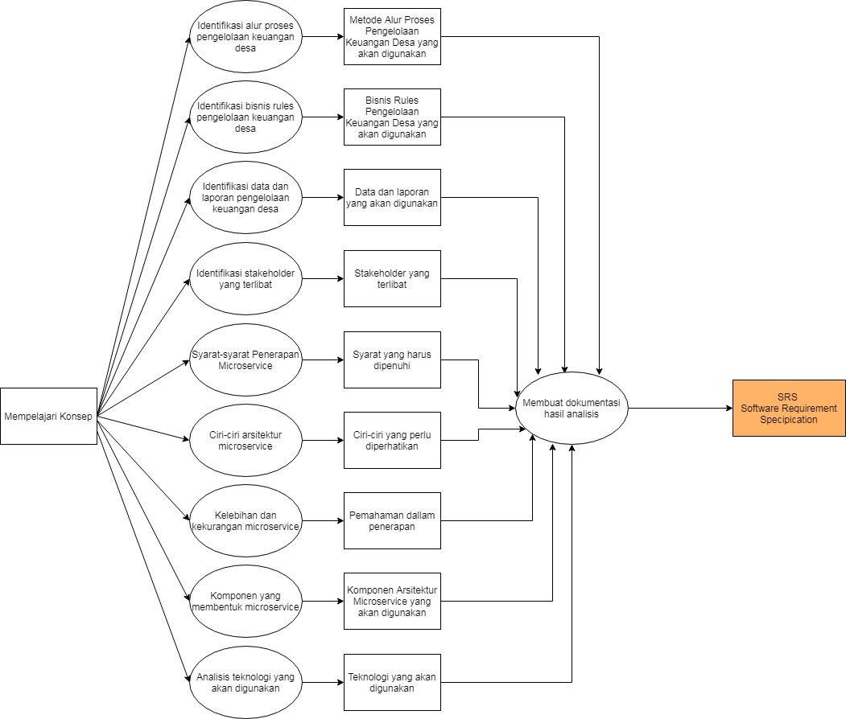

Gambar 2. Tahap Mempelajari Konsep Pengelolaan Keuangan Desa & Arsitektur Microservice

**3. Desain**

Pada tahap ini dilakukan untuk menjelaskan arsitektur aplikasi keseluruhan sehingga aplikasi yang akan dibangun sesuai dengan *requirement* yang sudah didefinisikan. Perancangan yang dilakukan antara lain:

1. Modul-modul

Menentukan fitur-fitur yang terdapat pada aplikasi, hal ini dilakukan karena terdapat stakeholder yang memiliki fitur yang berbeda.

1. *Mockup*

Rancangan aplikasi web untuk pengelolaan keuangan desa yang akan digunakan dalam implementasi.

1. Modul-modul Service (Arsitektur)

Dalam penerapan microservice ini terdapat 2 proses yang akan digunakan dan *service* yang akan dibuat yaitu :

1. Perencanaan
   1. RPJM
   2. RKP
   3. APBDes

2. Pelaksanaan

1. Pendapatan
2. Belanja
3. Pembiayaan
4. Rancangan Arsitektur *Microservice*

Rancangan penerapan arsitektur dalam aplikasi yang akan dibangun. Rancangan ini dibuat untuk mengetahui hubungan antar *service - service* dan *service - user interface.*

1. Skema Database

Menentukan rancangan database yang akan diterapkan pada aplikasi dalam CDM (*Conseptual Data Model).*

Tahap ini akan menghasilkan dokumen desain aplikasi dalam bentuk *Software Design Description (SDD).*

Berikut ini gambaran pada tahap desain :

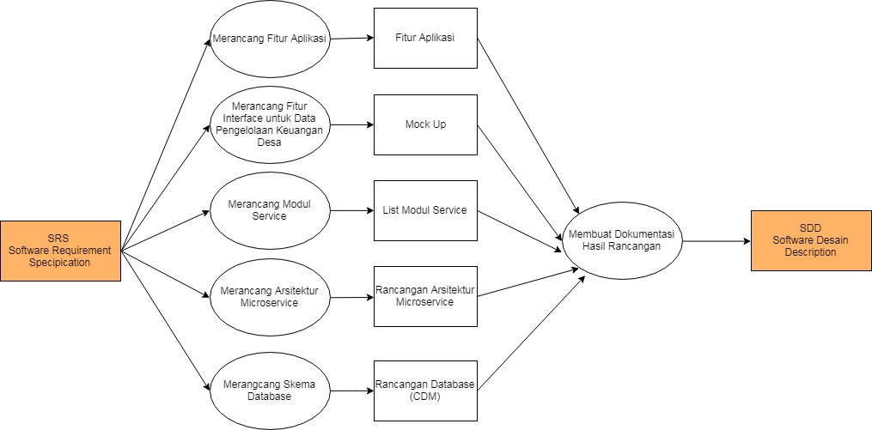

Gambar 3. Tahap Desain

**4. Implementasi**

Pada tahap ini, dilakukan implementasi program dari setiap rancangan yang didefinisikan pada dokumen desain (SDD). Teknologi yang digunakan dalam pembuatan aplikasi pengelolaan keuangan desa ini ialah teknologi hasil dari tahap analisis. Tahap ini akan menghasilkan *prototype* dari aplikasi yang dibuat. *Prototype* yang sudah dibuat akan masuk tahap selanjutnya yaitu tahap Testing.

Berikut ini gambaran pada tahap implementasi :

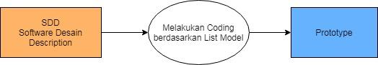

Gambar 4. Tahap Impelementasi

**5. Testing**

Pada tahap ini, dilakukan testing untuk mengetahui *service* apakah sudah saling terhubung pada aplikasi pengelolaan keuangan desa berdasarkan testcase unit testing, test plan, dan data test yang sudah dibuat sehingga proses yang ada pada pengelolaan keuangan desa sudah sesuai.

Berikut ini gambaran pada tahap testing :

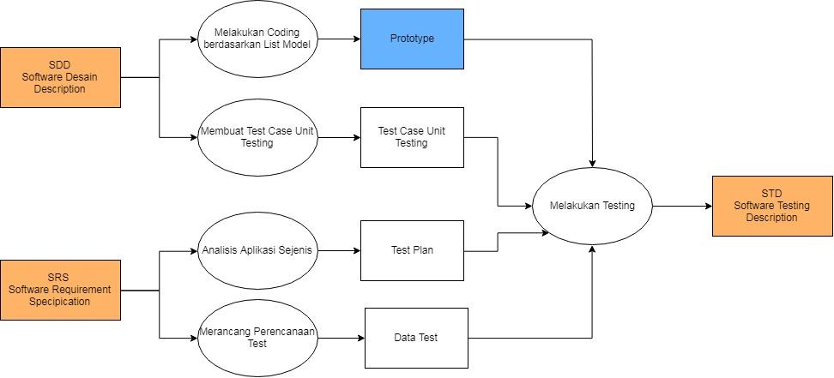

Gambar 5. Tahap Testing

# BAB IV JADWAL PELAKSANAAN DAN RAB

Berikut jadwal pelaksanaan dan rencana anggaran biaya dari pengembangan aplikasi yang akan dibuat.

## 4.1 Jadwal Pelaksanaan

Table 2. Milestone Jadwal

|  |  |  |  |  |  |  |  |  |  |  |  |  |  |  |  |  |  |  |
| --- | --- | --- | --- | --- | --- | --- | --- | --- | --- | --- | --- | --- | --- | --- | --- | --- | --- | --- |
| No | Kegiatan | *Milestone* | Bulan | | | | | | | | | | | | | | | |
| Maret | | | | April | | | | Mei | | | | Juni | | | |
| 1 | **Pendefinisian Masalah** | Proposal selesai |  |  |  |  |  |  |  |  |  |  |  |  |  |  |  |  |
|  | Penentuan latar belakang |  |  |  |  |  |  |  |  |  |  |  |  |  |  |  |  |
|  | Perumusan Masalah |  |  |  |  |  |  |  |  |  |  |  |  |  |  |  |  |
|  | Penentuan Ruang Lingkup |  |  |  |  |  |  |  |  |  |  |  |  |  |  |  |  |
|  | Pendefinisian Batasan Masalah |  |  |  |  |  |  |  |  |  |  |  |  |  |  |  |  |
|  | Penentuan Metode Pengerjaan |  |  |  |  |  |  |  |  |  |  |  |  |  |  |  |  |  |
| 2 | **Seminar 1** | Lolos Seminar 1 |  |  |  |  |  |  |  |  |  |  |  |  |  |  |  |  |
| 3 | **Revisi Seminar 1** | Proposal sudah direvisi |  |  |  |  |  |  |  |  |  |  |  |  |  |  |  |  |
| 4 | **Analisa Domain dan Sistem** | Laporan Bab I dan II |  |  |  |  |  |  |  |  |  |  |  |  |  |  |  |  |
| 5 | Design dan Pembuatan SRS | Dokumen SRS |  |  |  |  |  |  |  |  |  |  |  |  |  |  |  |  |
|  | Pendefinisian *functional requirement* |  |  |  |  |  |  |  |  |  |  |  |  |  |  |  |  |
|  | Pendefinisian Bisnis Proses dan Bisnis Rule |  |  |  |  |  |  |  |  |  |  |  |  |  |  |  |  |
|  | Perancangan Domain Model |  |  |  |  |  |  |  |  |  |  |  |  |  |  |  |  |
|  | Perancangan Use Case |  |  |  |  |  |  |  |  |  |  |  |  |  |  |  |  |
|  | Perancangan Operation Contract | Laporan Bab IV |  |  |  |  |  |  |  |  |  |  |  |  |  |  |  |  |
|  | Perancangan Sequence Diagram |  |  |  |  |  |  |  |  |  |  |  |  |  |  |  |  |
|  | Perancangan Class Diagram |  |  |  |  |  |  |  |  |  |  |  |  |  |  |  |  |
|  | Perancangan User Interface |  |  |  |  |  |  |  |  |  |  |  |  |  |  |  |  |
| 6 | UTS | UTS |  |  |  |  |  |  |  |  |  |  |  |  |  |  |  |  |
| 7 | Seminar 2 | Lolos Seminar 2 |  |  |  |  |  |  |  |  |  |  |  |  |  |  |  |  |
| 8 | Implementasi | Produk |  |  |  |  |  |  |  |  |  |  |  |  |  |  |  |  |
| 9 | Testing | Dokumen Testing |  |  |  |  |  |  |  |  |  |  |  |  |  |  |  |  |
| 10 | Laporan TA | Dokumen TA |  |  |  |  |  |  |  |  |  |  |  |  |  |  |  |  |
| 11 | Seminar 3 | Lolos Seminar 3 |  |  |  |  |  |  |  |  |  |  |  |  |  |  |  |  |
| 12 | Revisi Laporan TA | Dokumen TA |  |  |  |  |  |  |  |  |  |  |  |  |  |  |  |  |
| 13 | Sidang |  |  |  |  |  |  |  |  |  |  |  |  |  |  |  |  |  |
| 14 | Revisi Akhir Laporan TA | Dokumen TA |  |  |  |  |  |  |  |  |  |  |  |  |  |  |  |  |

## 4.2 Rencana Anggaran Biaya

|  |  |  |  |  |  |  |
| --- | --- | --- | --- | --- | --- | --- |
| **NO** | **BARANG** | **SATUAN** | **JUMLAH** | **HARGA SATUAN (Rp)** | **SUB TOTAL (Rp)** | **PERSENTASE** |
| **A.** | **BARANG HABIS PAKAI** | | | | | |
| Sewa Cloud Server | Bulan | 3 | 200.000 | 600.000 | 48% |
| Pulsa Modem | Bulan | 3 | 54.000 | 162.000 | 12.84% |
| Kertas A4 (Sinar Dunia 80 Gr) | Rim | 2 | 50.000 | 100.000 | 7.92% |
| Refill Tinta Hitam Canon IP2770 | Botol | 3 | 40.000 | 120.000 | 9.51% |
| Refill Tinta Warna Canon IP2770 | Botol | 1 | 45.000 | 45.000 | 3.57% |
| Buku Pengelolaan Keuangan Desa | Buah | 1 | 35.000 | 35.000 | 2.77% |
| **Jumlah Barang Habis** | | | | **1.062.000** | **84.15%** |
| **B.** | **BIAYA PELAPORAN** | | | | | |
| Penjilidan Laporan (Soft Cover) | Eksemplar | 5 | 10.000 | 50.000 | 3.96% |
| Penjilidan Laporan (Hard Cover) | Eksemplar | 3 | 50.000 | 150.000 | 11.89% |
| **Jumlah Biaya Pelaporan** | | | | **200.000** | **15.85%** |
| **TOTAL ANGGARAN** | | | | | **1.262.000** | **100.00%** |

*Table 3. Rencana Anggaran Biaya*

# DAFTAR PUSTAKA

|  |  |
| --- | --- |
| [1] | H. Suryotrisongko, “Arsitektur Microservice untuk Resiliensi Sistem Informasi. *Jurnal Sisfo*. **2**(6), 235-250. |
| [2] | T. Fitrawan Mondale., Aliamin., dan Heru Fahlevi (2017): *Analisis Problematika Pengelolaan Keuangan Desa*, Jurnal perspektif ekonomi darussalam*.* **2**(3), 196-212. |
| [3] | Sumarna, Ayi (2015): Pokok-Pokok Pengelolaan Keuangan Desa. *Jurnal Pengelolaan Keuangan Desa.* |
| [4] | V. Wiratna Sujarweni (2007): *Akuntansi Desa: Panduan Tata Kelola Keuangan Desa*, Yogyakarta, Pustaka Baru Press. |
| [5] | James Lewis, Martin Fowler (2014): Microservice, <https://martinfowler.com/articles/microservices.html>., pada 8 Maret 2018. |
| [6] | Sommerville, I. (2011): Software Enginering : Ninth Edition. |
| [7] | Larman, C (2004): Applying UML and Patterns: An Introduction to Object-Oriented Analysis and Design and Iterative Development. 3rd. Addison Wesley Proffessional. |
| [8]  [9] | Chirs Richardson (2017): Microservice, <http://microservices.io/>., pada 12 Maret 2018.  N, Sam (2015) : O’Reilly Media : Building Microservices. |
| [10] | BDK Cimahi (2015): Pengelolaan Keuangan Desa: Sistem dan Prosedur Pertanggungjawaban Keuangan Desa, <http://www.bppk.kemenkeu.go.id/publikasi/artikel/147-artikel-anggaran-dan-perbendaharaan/20477-pengelolaan-keuangan-desa-sistem-dan-prosedur-pertanggungjawaban-keuangan-desa>., pada 20 Maret 2018. |